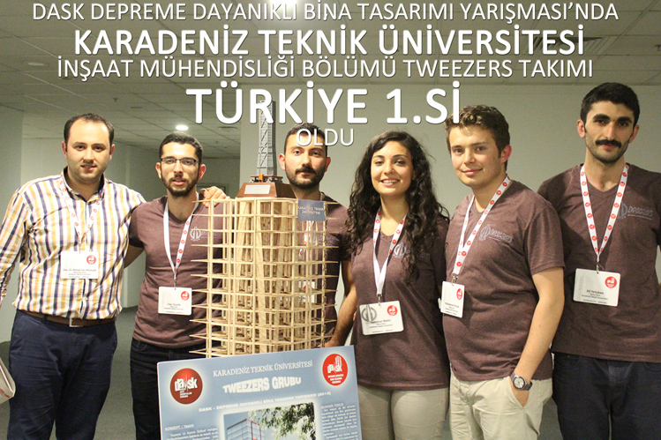

DASK Depreme Dayanıklı Bina Tasarımı Yarışması’nda üstün başarı göstererek TÜRKİYE 1.’liği elde eden Üniversitemiz İnşaat Mühendisliği Bölümü öğrencilerinden oluşan TWEEZERS Ekibi içinde Mimarlık Fakültesi İç Mimarlık Bölümü öğrencimiz Tuğçenur METİN de yer aldı.
Daha önce EERI tarafından Seismic Design Competition adıyla yalnızca Amerika’da düzenlenmiş olan ve bu yıl Türkiye’de ilk kez DASK tarafından düzenlenen Depreme Dayanıklı Bina Tasarımı Yarışması’nda Karadeniz Teknik Üniversitesi Tweezers Ekibi üstün bir başarı göstererek TÜRKİYE 1.’liğini kazandılar. Yarışmada estetik, özgünlük, hafiflik, rijitlik, dayanım ve daha birçok kategoride değerlendirilen 40 finalist arasında yarışmayı kazanan Tweezers Ekibi, büyük ödül olarak üniversitemize bilimsel çalışmalarda kullanılmak üzere sarsma masası kazandırdılar.
TWEEZERS EKİBİ
Takım Danışmanı: Doç. Dr. Ahmet Can ALTUNIŞIK
Takım Üyeleri: Muhammed PARLAK, Can Ertuğ ERARTSIN, Ali YETİŞKEN, Ulaş ÖZÇELİK, Tuğçenur METİN 